AI分割算法使用说明

总体上和目标检测的使用方法一样，主要有以下几点差别

1. 新建工程时AI算法类型选择分割检测

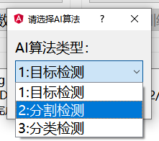

1. 配置训练参数时类别名称无法自动更新，需要手动输入且第一个类别名必须为_background_，标注的时候不能使用该类别名

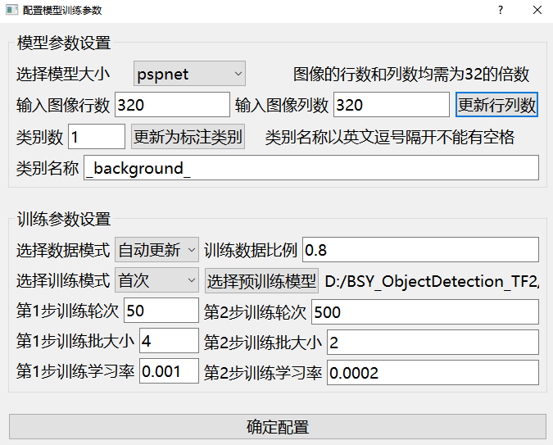

以上训练参数设置的值为默认参数，如无必要勿修改

1. 标注软件不同，用多边形圈出缺陷的准确大小，不需要过大或过小

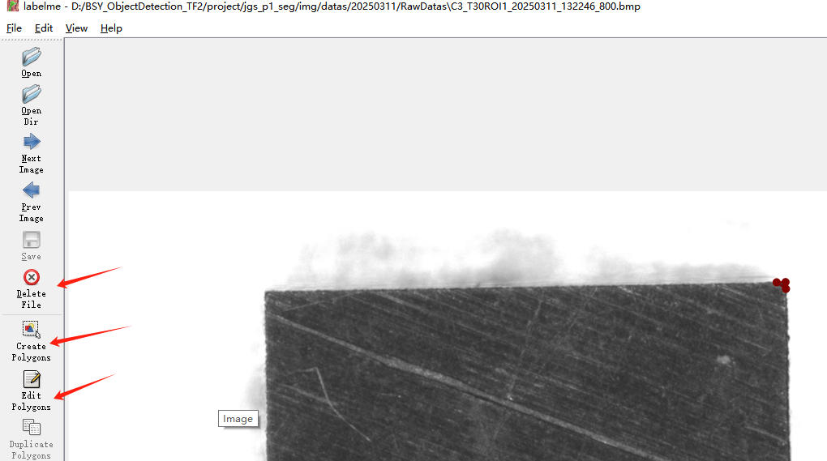

CreatePolygons: 画多边形

EditPolugons: 编辑多边形，点击后可在图片处右键鼠标选择EditLabel修改标注的类别名

DeleteFile：删除该图片对应的标注文件

注：在图像上鼠标右键同样会出现这些选项